 | STAATSCOURANT | Nr. 25011
 | STAATSCOURANT | 3 september
 | STAATSCOURANT | 2014
 | Officiële uitgave van het Koninkrijk der Nederlanden sinds 1814.

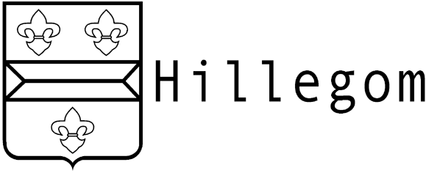
Ontwerp omgevingsvergunning bouwen in afwijking Stationsweg 234–246, Hillegom
Burgemeester en wethouders van de gemeente Hillegom maken bekend dat zij voornemens zijn een omgevingsvergunning te verlenen voor de activiteit bouwen op grond van artikel 2.1, eerste lid onder a en 2.10 van de Wet algemene bepalingen omgevingsrecht (Wabo) met toepassing van artikel 2.12, eerste lid, onder a, sub 3˚, van de Wabo voor Stationsweg 234-246.

Plangebied en inhoud van het plan
Het project betreft het bouwen van een garagebox op het perceel Stationsweg 234-246.
Het ontwerpbesluit ligt met ingang van 4 september 2014 tot en met 15 oktober 2014 (zes weken) voor een ieder ter inzage bij de afdeling publiekszaken, gevestigd aan de Hoofdstraat 115 te Hillegom, elke werkdag geopend van 8.30 tot 12.30 uur en op donderdagavond van 16.00 tot 20.00 uur. Het besluit is ook in te zien op de gemeentelijke website www.hillegom.nl onder Gemeentehuis/Projecten en plannen.

Zienswijze
Gedurende de termijn dat het plan ter inzage ligt, kan een ieder naar keuze schriftelijk of mondeling een zienswijze naar voren brengen bij het college (Postbus 32, 2180 AA Hillegom). Mondelinge zienswijzen kunnen naar voren worden gebracht bij de afdeling Ruimtelijke Ontwikkeling, team vergunningen (telefoonnummer 14 0252). Van de mondelinge zienswijze maken wij een verslag.

